В Учебно-методическом центре Южного и Юго-Западного округов научат основам тушения ландшафтных пожаров

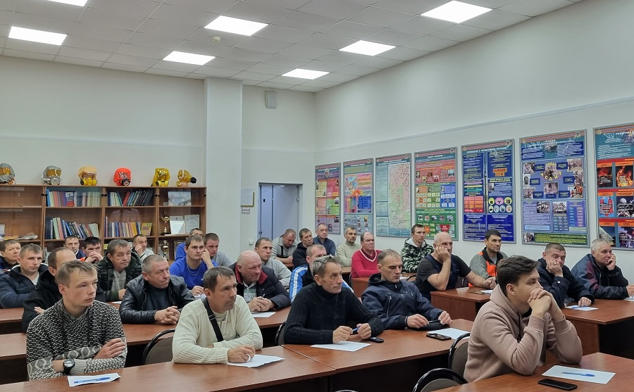

В рамках обеспечения и профилактики пожарной безопасности сотрудники Управления по ЮЗАО Департамента ГОЧСиПБ совместно с преподавательским составом Учебно-методического центра Южного и Юго-Западного округов проведут обучение по программе «Основы тушения ландшафтных пожаров». Курс будет организован для работников организаций Юго-Западного округа, которые помогают в тушении ландшафтных пожаров.
«Занятия будут проводиться до конца текущего года и в следующем 2023 году. Основам тушения обучатся более 300 слушателей», - уточнил начальник Учебно-методического центра Владимир Шостик.
Юго-Западный округ славится своим «зеленым видом».
Большая часть Юго-Запада окружена зеленым поясом – Ясеневским парком на юге округа, Бутовским лесом за МКАД и природным парком «Битцевский лес».
«Но в округе дуют достаточно сильные ветры, быстро перемещающие воздушные потоки, а вместе с ними и возможный огонь. Поэтому в Юго-Западном округе необходимо, кроме безусловного соблюдения пожарной безопасности в лесопарковых зонах, обучение тушению пожаров как можно большего количества работников организаций округа», - отметил начальник Управления по ЮЗАО Департамента ГОЧСиПБ Александр Бизенков.
Кроме теоретической части для обучающихся запланированы практические выездные учения, где полученные знания закрепятся на опыте.
По итогу успешного обучения слушатели пройдут аттестацию и получат свидетельство о квалификации по пройденной программе.

